Звуковая культура речи является составной частью общей речевой культуры. Она охватывает все стороны звукового оформления слов и звучащей речи в целом. Мы с вами рассмотрим каждый аспект подробно.
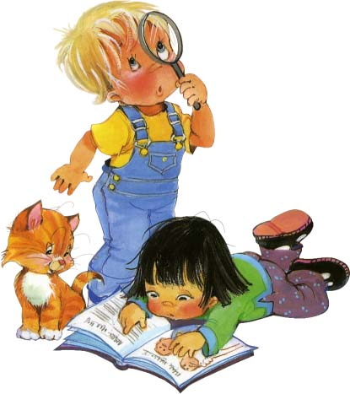

- Формирование правильного звукопроизношения.
- Работа над интонационной выразительностью речи;
- Воспитание культуры речевого общения;
- Развитие речевого дыхания;
- Воспитание речевого слуха.
И сегодня мы остановимся на формировании правильного звукопроизношения. Основа – это артикуляционная гимнастика.
- Цель гимнастики - выработка правильных, полноценных движений, артикуляционных органов. Для правильного выполнения артикуляционных упражнений необходимо знание органов артикуляции.
- Артикуляционную гимнастику необходимо проводить каждый день.
Для постановки звуков требуется выработка определенного уклада органов артикуляции для свистящих, шипящих, сонорных звуков.
Нормальная установка при произношении свистящих звуков. (с) (з) (ц).
- кончик языка упирается в нижние передние зубы,
-губы растянуты как при улыбке , и не закрывают зубов.
- зубы сомкнуты.
- воздух выдувается с силой посередине языка на ладони, поднесённой ко рту, ощущается резкая холодная струя.
Установка артикуляционных органов при произношении шипящих звуков (ш) (ж).
Кончик языка поднят к передней части нёба, у альвеол, но не прижат; боковые края прилегают к верхним коренным зубам. Губы округлены, выдвинуты вперёд. Зубы сомкнуты, либо сближены, воздух выдыхается равномерно ко рту, ощущается тёплая струя воздуха. Звук (ж) произносится с включением голоса.
Установка артикуляционных органов при произношении (л)
- кончик языка поднят и соприкасается с передней частью нёба , с включением голоса остаётся неподъёмным. Губы открыты. Зубы разомкнуты.
Установка артикуляционных органов при произношении (р)
- Кончик языка поднят к нёбу, боковые края языка прижаты к верхним коренным зубам. Под напором выдыхаемого воздуха, проходящего посередине языка кончик языка вибрирует у альвеол. Губы открыты. Зубы разомкнуты. На ладони поднесённой ко рту, ощущается сильная струя воздуха.
Уклад органов артикуляции (щ)
- Губы вытянуты вперёд и округлены, кончик языка поднят до уровня верхних зубов. Передняя часть языка прогибается.
Уклад органов артикуляции (ч)
- Губы выдвинуты и окружены. Расстояние между губами 1-2мм, кончик языка опущен и касается нижних резцов. Передняя часть языка прижата к верхним зубам или альвеолам.
Чтобы воспитанникам, было, интересно широко используют картинный материал в стихотворной форме.

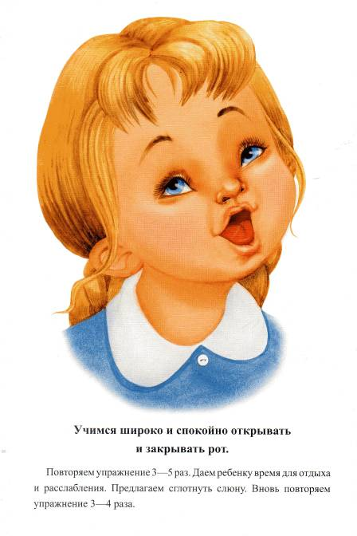

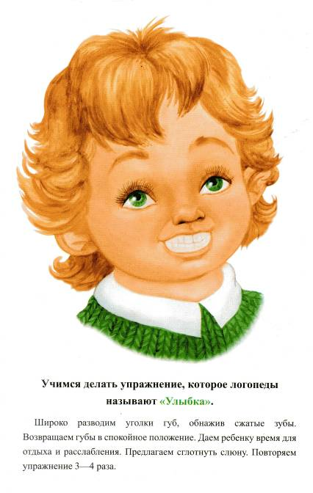

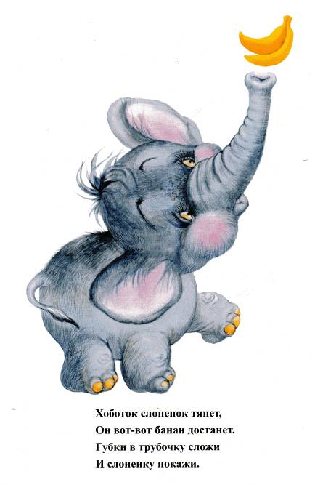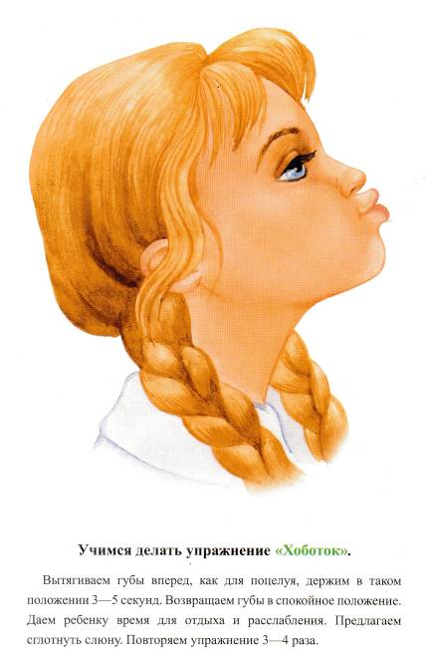

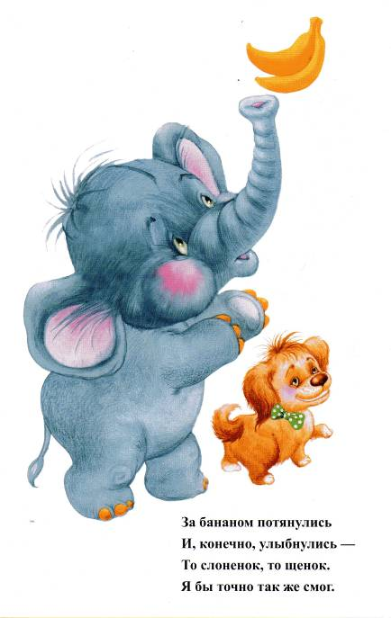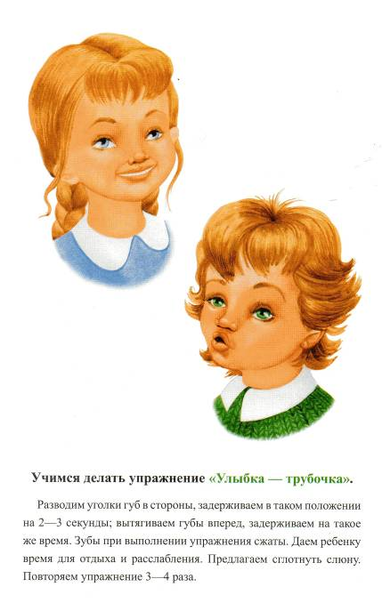
Выполняя эти несложные упражнения, с вашим крохой, вы поможете ему в правильном формировании звукопроизношения.
Желаю Удачи!

